Внеклассное мероприятие

"Прокопьевск-мой город родной". 2-в класс
Барышникова Татьяна Анатольевна, учитель начальных классов
Цель: Создание условий для формирования целостного представления об истории родного города.
Задачи:
- расширить знания учащихся об истории своего города;
- развивать познавательную активность, мышление к истории своего города, расширять кругозор учащихся;
- формировать чувство патриотизма, любви к своей малой родине.
Оборудование: Карта Кемеровской области, гимн г. Прокопьевска, фотографии г. Прокопьевска, видеофильм о г. Прокопьевске, рисунки, кроссворды, сочинения детей о г. Прокопьевске.
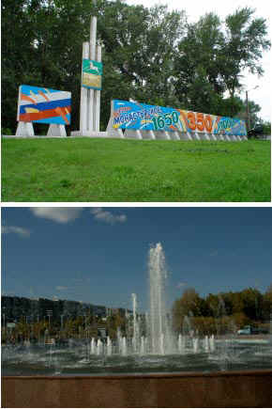

Ход мероприятия:
I. Организационный момент.
Звучит гимн города Прокопьевска.

ГИМН
города ПРОКОПЬЕВСКА
Слова Н.Миллера
Музыка И. Булгакова

Ты возник из села Монастырского,
В мире города нету родней.
Славен силой своей богатырскою
И трудом бескорыстных людей.
Город наш называют шахтерским,
Он в короне Кузбасских углей,
Как жемчужина светит,
Как солнце,
И от этого всем нам теплей.

Рабочий город мой
Повсюду ты со мной.
Мне не забыть тебя в любом краю.

Тепло шахтерских рук.
Ты даришь всем вокруг.
За это, мой Прокопьевск,
Я тебя люблю!

Мы в названиях улиц читаем,
Как рождался и рос город ввысь,
С детства любим Прокопьевск и знаем.
Рады видеть, вокруг вознеслись
Современные легкие здания.
Словно штреки проспекты легли,
А стихи мои – строки признанья,
Мой Прокопьевск дочерней любви.

Чтение стихотворения “Мой город”.
На солнечной земле есть немало городов,
Одни стоят в тайге, другие средь песков,
Тот на холме высоком, а тот – в тени садов,
Но мне милей Прокопьевск! Хоть климат здесь суров!
Сто тысяч километров до Москвы-столицы,
Железная дорога рельсами струится…
Жизнь нетороплива, городок-провинция,
Но трудом шахтерским город мой гордится!
На карте чуть приметен скромный город мой,
Но уголь – хлеб шахтерский черною рекою
Разносится в вагонах по стране большой.
И солнце здесь теплее! И звонче соловьи!
Мой город! Посвящаю тебе стихи мои!
II. Вступительное слово учителя о городе Прокопьевске.
Сегодня речь пойдёт о нашем родном городе Прокопьевске.
Несколько веков назад на месте, где раскинулся сейчас Прокопьевск, была дремучая тайга да непроходимые болота.
В 1648 году неподалёку от Кузнецка был основан Рождественский монастырь. Вокруг монастыря селились крестьяне. Возникшая деревня стала называться Монастырской. Постепенно деревня разрасталась и позднее была переименована в село Прокопьевское, в честь святого Прокопия, с населением 630 жителей.
В 20-е годы прошлого века были обнаружены большие залежи каменного угля в районе села Прокопьевское.
В 1916 году геолог Василий Иванович Яворский составил первую карту выходов на поверхность у села угольных пластов.
В 1917 году 12 октября был основан Прокопьевский рудник.
Началась разработка и добыча угля, была проложена железнодорожная ветка, заложено 8 штолен. Начиная с 1925 года, одна за другой вводились в строй крупнейшие шахты(Центральная, Коксовая, Чёрная гора, им.Ворошилова, им.Калинина, Зиминка).
В нашем городе добывали уголь на 14 шахтах и 1 разрезе. В настоящее время в городе работают 7 шахт и 3 разреза.
В 1923 году в апреле месяце село с населением 3600 человек было преобразовано в рабочий посёлок.
В 1931 году население рабочего посёлка составило 50 тысяч человек. И в этом году 30 июня ему был присвоен статус города с названием “Прокопьевск”.
Города, как люди, имеют свою судьбу, свой характер. Прокопьевск напоминает работящего крепкого человека, который с детства стал хорошим помощником в большой семье. Свою первую и основную в жизни профессию, шахтёрскую, он приобрёл с момента рождения. Труд шахтёра очень тяжёлый, но и очень почётен. Шахтёры своим трудом прославили родной город.
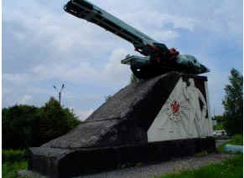
Жемчужиной Кузбасса называют город горняков – Прокопьевск.
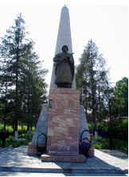
Яркие страницы в героическую летопись города написали прокопчане на фронтах Великой Отечественной войны. Около 17 тысяч своих сыновей и дочерей отправил Прокопьевск в бой с немецко-фашистскими захватчиками. Почти 2 тысячи из них погибли за свободу своей великой Родины. 14 прокопчан за мужество и героизм в боях против фашизма присвоено высокое звание Героя Советского Союза.
Память о мужестве наших земляков горожане увековечили в стеле у Дворца спорта “Снежинка”, в многочисленных мемориальных досках, памятниках героям, аллее Славы.
III. Рассказы детей о героях войны.
Рассказы детей о героях войны .
Именами героев названы улицы города (им. Марии Старцевой, Негриева, Мартехова, Шишкина, Вершинина, Конева).
Михаил Владимирович Шишкин.
Миша Шишкин родился в 1922 году в селе Тыхте. Учился сначала в Тыхтенской и Сунгайской школах, потом в г. Прокопьевске в школе № 6.
После школы работал слесарем. Затем был направлен на учебу в Рязанское пехотное училище. Из стен училища лейтенант Шишкин был призван на фронт.
В звании командира взвода он участвовал в боях под Сталинградом, где был дважды ранен. Принимал участие в освобождении Украины.
Однажды 8 сентября 1943 года на взвод Шишкина прорвался немецкий танк с группой автоматчиков. У советских воинов кончались боеприпасы. Фашистский танк давил гусеницами наших бойцов.
Тогда Михаил Шишкин, спасая своих бойцов, взял связку гранат и с ними бросился под танк противника. Наш земляк взорвал немецкий танк “Тигр” и уничтожил большое количество гитлеровцев. А сам Михаил геройски погиб. Было ему всего лишь 22 года .
Нашему земляку было посмертно присвоено звание Героя Советского Союза.
Прокопчане помнят Михаила Шишкина. Одна из улиц Тыргана названа его именем.
Василий Федорович Мартехов.
Семья Мартеховых приехала жить в Прокопьевск в 1930 году.
И отец, и сыновья (в том числе и Василий) устраиваются работать на шахту им. Ворошилова. Вскоре Василий пошел служить в Красную Армию, в танковую бригаду.
Когда началась война с фашистами, Василий Федорович с первых же дней ушел добровольцем на фронт.
Василий Федорович был мужественным и отважным. На фронте он стал офицером и командиром роты танков.
На боевом счету нашего прокопчанина числилось 14 уничтоженных вражеских танков, 22 орудия, 9 минометов, 16 автомашин, 7 пулеметных точек и свыше 800 фашистов.
12 июня 1943 года, в день своей гибели, Василий сжег 3 немецких танка. Его похоронили у деревни Вознесеновка Белогородской области.
В ноябре 1943 года Василию Федоровичу Мартехову было присвоено звание Героя Советского Союза.
Его именем названа одна из улиц на Тыргане, здесь же установлена памятная доска.
Взлетел в заоблачные выси наш земляк, воспитанник школы № 1, дважды герой Советского Союза, лётчик-космонавт СССР Борис Валентинович Волынов.
17 октября 1984 года на проспекте Гагарина был открыт бюст дважды Героя Волынова, который до сегодняшнего дня с чувством большой любви вспоминает свою малую Родину.
За большие успехи, достигнутые трудящимися города в хозяйственном и культурном строительстве, развитии угольной промышленности, и значительный вклад в обеспечение победы над немецко-фашистскими захватчиками в Великой Отечественной войне, город Прокопьевск Указом Президиума Верховного Совета СССР от 26.06.1981 года был награждён орденом “Трудового Красного Знамени”.
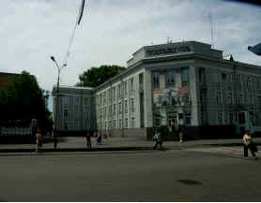
Прокопьевск это крупный индустриальный центр. Наряду с угольной промышленностью развивается машиностроительная, лёгкая, пищевая.
Город растёт, строится и развивается. В настоящее время в городе насчитывается 125 учреждений образования, 8 детско-юношеских спортивных школ, 4 музыкальных и 1 художественная школы, 10 профессионально-технических училищ и 7 техникумов, 6 филиалов высших учебных заведений.
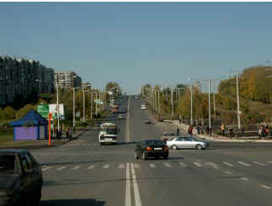
IV. Стихи детей о Прокопьевске.
Прокопьевск
Город наш Прокопьевск
Так хорош собой!
Весь стоит он в зелени
Особенно весной.
Богаты мы тайгою,
И шахт не сосчитать.
И тот, кто к нам приехал,
Не хочет уезжать.
Город мой любимый!
Город мой родной!
Город мой Прокопьевск –
Сердцу дорогой!
Куда бы я ни ездил,
Куда бы ни ходил,
Роднее, чем Прокопьевск
Я не находил.

Мой город!
Я живу в Сибири, за Уралом,
В прекрасном, но суровом крае.
Природа отличается здесь
Гордой красотой.
Живет, цветет наш город –
Прокопьевск мой родной!
Пускай наш город скромен
В сравнении с другими,
Но вклад его огромен
Для общих благ России!
Совсем даже не скромные
Наш край дает дары:
Мы добываем уголь –
Черное золото нашей страны!
Жемчужиной Кузбасса
Прокопьевск называют.
Пускай растет и ширится,
Живет и процветает.
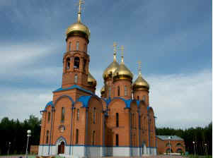
Мой любимый город.
На свете много городов:
Красивых и прекрасных,
Но лучше всех Прокопьевск наш –
Жемчужина Кузбасса.
Есть в городе нашем
Аллея героев
И храм, посвященный
Погибшим шахтерам
Дворцы, стадионы
И даже каток,
И “Солнечный” детский
Большой городок.
Люблю я свой город,
Признаюсь вам честно,
Мне в городе нашем
Жить интересно!
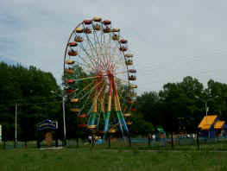
В городе много красивых зданий. Музыкальная школа- это храм музыки, которым очень гордятся прокопчане.
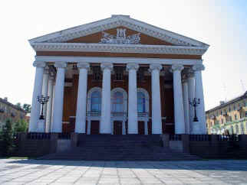
Великолепное здание театра, поражает величественностью и монументальностью. Проект строительства театра разработан в Московском институте “Гипротеатр” под руководством архитектора Н.П. Куренного.
В центре города на месте болота соорудили стадион, рядом Дворец спорта “Дельфин”. Построили кинотеатр им. Н. Островского - один из первых в Западной Сибири звуковой кинотеатр, “Дворец пионеров”, Краеведческий музей.
Прокопьевск живёт полнокровной жизнью, отсчитывая дни, месяцы, годы нового тысячелетия.
V. Просмотр видеофильма о г. Прокопьевске.
VI. Викторина “Знаешь ли ты свой город?”

ВИКТОРИНА
«Знаешь ли ты свой город?»

1. Год основания города Прокопьевска? (30 июня 1931г.);

2. Сколько в нашем городе шахт и разрезов? (шахт -7, разрезов – 3);

3. Улицы, которым присвоены фамилии участников ВОВ?
(Кучина, Шишкина, Мартехова, Вершинина, Старцевой, Волошиной, Конева, Негриева и т.д);

4. Назвать героев Советского Союза, наших земляков?
(Вершинин, Шульц, Негриев);

5. Монументы славы, посвященные ВОВ?
(героям – комсомольцам, у Снежинки – погибшим воинам, у горисполькома – землякам, павшим за родину, аллея героев – в сосняке, тырган);

6. Школа, названная именем нашей землячки, погибшей на войне? (Школа имени Марии Старцевой);

7. Наш земляк, летчик – космонавт СССР, дважды герой Советского Союза? (Борис Волынов);

8. В какой школе учился Б. Волынов и где установлен бюст летчику – космонавту?
(школа № 1, проспект Гагарина);

9. Имя какого космонавта носит центральный дворец творчества города? (Юрия Алексеевича Гагарина);

10. Под руководством какого учителя было создано «Общество юных историков и чем оно занималось?
(Елькин М.Г. Раскопки, архивы, сбор экспонатов);

11. Когда начал работать городской музей?

12. Назвать почетных граждан города?
(Пашкин, Волынов, Жолобов, Бабушкин);

13. Как раньше называлась главная улица города, проспект Шахтеров? (Фасадная);

14. Каким орденом награжден город Прокопьевск?
(орденом Трудового Красного знамени, от 26.06.1981г.)

VII. Выставка рисунков, кроссвордов о родном городе.
VIII. Подведение итогов:
- О чем мы сегодня говорили?
- Что нового узнали об истории своего города?
- Что бы вы хотели сделать в будущем на благо своего города?
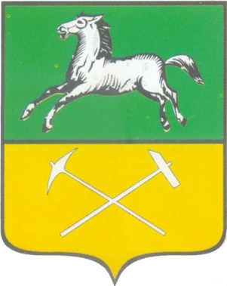
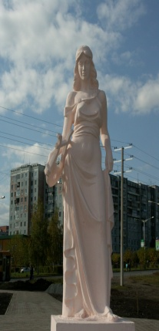

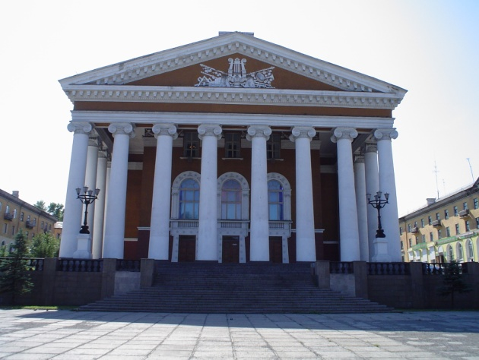
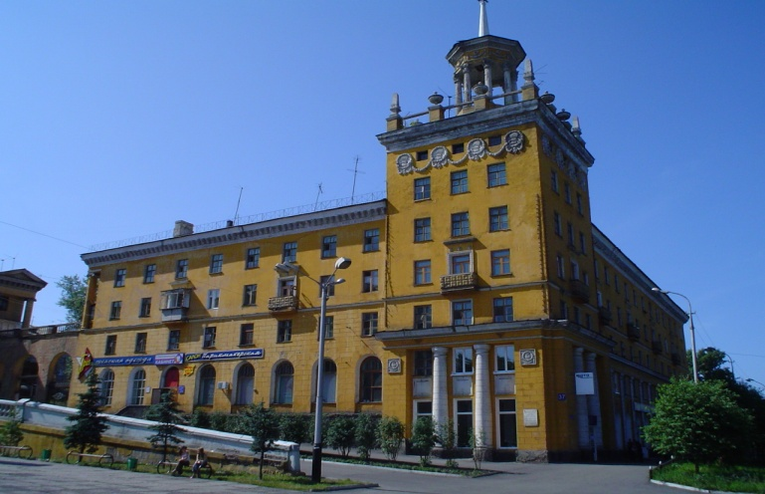

П
Р
О
4
К
П
О
Ь

3
С
В
Е
К

1

5

6

2

7

8

Ответы

1. Шахта
2. Гаранин
3. «Шахтер»
4. «Орбита
5. Уголь
6. «Дельфин»
7. «Маяковского»
8. Аба

Литература:
- В.А. Медведев Прокопьевск. На рубеже веков. Издательский дом “Сибирские огни”, Новосибирск, 2002 г.
- М.А. Смокотин Жемчужина России. ООО “Полиграф – Центр”, Прокопьевск, 2006 г.
- Г.Ф. Донковцева Победа была за нами! Издательская фирма “Пласт”, Прокопьевск, 1995 г.
- А. Поздеев Прокопьевск, 2000г.
- Л. Бейлина “Рожденный Октябрем”. Творческая студия “Панорама”, 1977 г.
- Городская газета “Шахтерская правда”, 1990-2007 гг.
- Городская газета “Диалог”, 2001-2007 гг.

